**Федеральное государственное образовательное бюджетное учреждение  
высшего образования  
«Финансовый университет при Правительстве РФ»**

**КОЛЛЕДЖ ИНФОРМАТИКИ И ПРОГРАММИРОВАНИЯ**

**ОТЧЕТ О ВЫПОЛНЕНИИ ПРАКТИЧЕСКОЙ РАБОТЫ № 12**

**тема: «Рекурсивные алгоритмы»**

**по УП.01.01 Учебная практика по программированию**

**специальности 09.02.03 Программирование в компьютерных системах**

Студент: Зайцев Н.В.

Группы: 2ПКС-116

Дата: 21 марта 2018 года

Преподаватель: ________________/*Пестов А.И./*

Оценка: __________________

Дата: ____________________

Москва 2018

*Вариант 11.*

1. S = xm + tg(x)

2. Дано n различных натуральных чисел. Определить все возможные перестановки этих чисел.

**Задание 1**

Блок-схема:

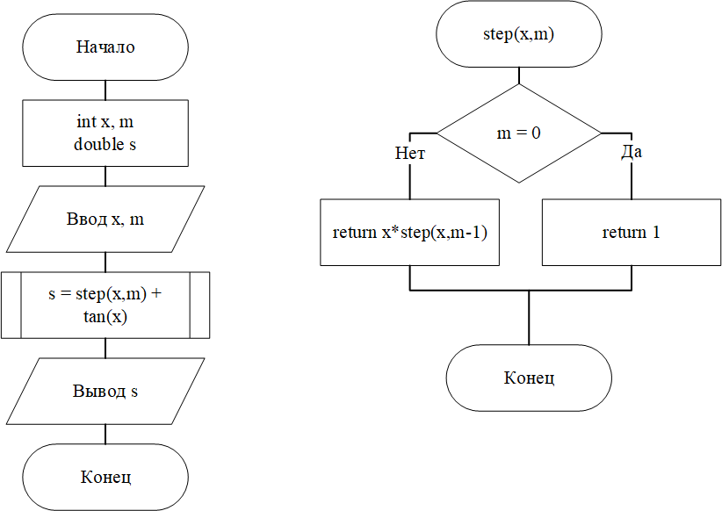

Ниже представлен код программы на Си:

int step(int x, int m){  
 if (m == 0)  
 return 1;  
 else  
 return x * step(x, m - 1);  
}  
  
void zad1(){  
 int x, m;  
 double s;  
 cout << "Введите x и m" << endl;  
 cin >> x >> m;  
 s = step(x, m) + tan(x);  
 cout << "S = " << s << endl;  
  
}

Ниже представлен скриншот результатов работы программы:

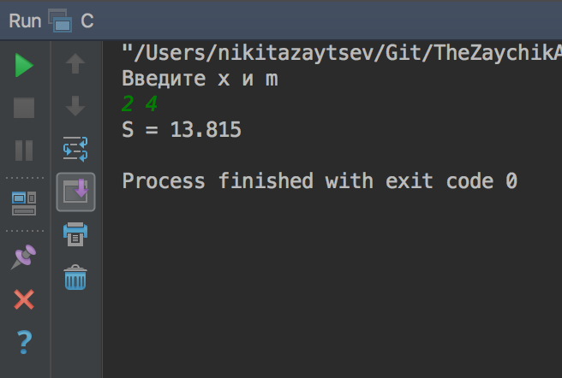

**Задание 2**

Блок-схема:

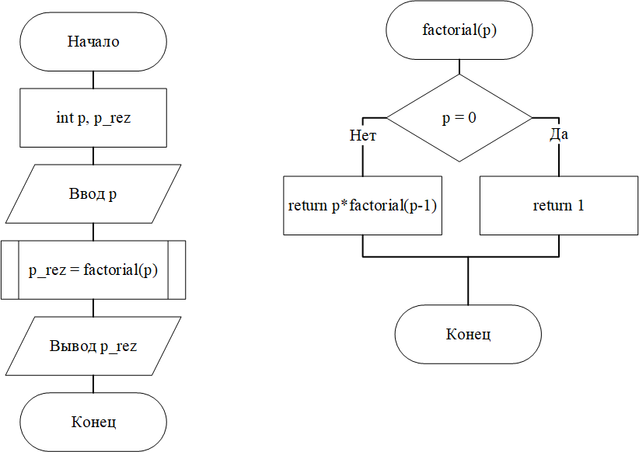

Ниже представлен код программы на Си:

int factorial(int p){  
 if (p == 0)  
 return 1;  
 else  
 return p * factorial(p - 1);  
  
}  
  
void zad2(){  
 int p, p_rez;  
 cout << "Введите кол-во натуральных чисел" << endl;  
 cin >> p;  
 p_rez = factorial(p);  
 cout << "Кол-во перестановок = " << p_rez << endl;  
}

Ниже представлен скриншот результатов работы программы:

